Бекітемін:
Оқу ісі жөніндегі орынбасары: ____________________

Бөлім: | Космология
Педагогтың аты-жөні:
Күні:
Сынып: 11 | Қатысушылар саны: | Қатыспағандар саны:
Сабақтың тақырыбы: | Галактикаларға дейінгі қашықтықты анықтау. Әлемнің ұлғаюы
Оқу бағдарламасына сәйкес оқыту мақсаттары: | 11.9.1.8 – микротолқынды фондық сәулелену туралы ақпаратты қолданып, Үлкен Жарылыс теориясын түсіндіру
Сабақтың мақсаты: | - микротолқынды фондық (реликт) сәулелену туралы ақпаратты түсіндіреді  - реликт сәулені Үлкен жарылыс теориясының дәлелі ретінде қолданады  - Вин заңы арқылы реликт сәуленің температурасын/λ-сын есептейді  - космология бөлімі бойынша білімді жүйелейді
Құндылықтарға баулу: | «Адал азамат» бағдарламасы бойынша: Бірлік және ынтымақ.  «Бірлік бар жерде – тірлік бар» (халық мақалы).  Құндылық топтық жұмыстағы жауапкершілік пен өзара құрмет арқылы жүзеге асады.
Сабақтың барысы:
Сабақтың кезеңі/ уақыт | Педагогтің әрекеті | Оқушының әрекеті | Бағалау | Ресурстар
Сабақтың басы  6 минут  Ұйымдастыру, қызығушылықты ояту, мақсат қою | Ұйымдастыру кезеңі. Сәлемдесу, түгендеу, бағалау парағын тарату.  Білімді өзектендіру: «Блиц-сұрақ». 1 минут ішінде «Галактикаларға дейінгі қашықтықты анықтау. Әлемнің ұлғаюы» тақырыбы бойынша 6–8 қысқа сұрақ қойылады.  Проблемалық сұрақ: 1964 жылы Пензиас пен Уилсон антеннадағы «шуды» кептерлерден деп ойлады. Шын мәнінде олар нені ашты?  Оқушылардың болжамдары тыңдалып, сабақтың тақырыбы мен мақсаты бірге анықталады. | Қысқа әрі нақты жауап береді.  Болжам айтып, мақсатты анықтауға қатысады. | ҚБ: ауызша кері байланыс, «Бас бармақ». | Слайд  Бағалау парағы
Сабақтың ортасы  8 минут  Үй тапсырмасын тексеру. «Төңкерілген сынып» | Оқушылар үйде тақырып бойынша бейнесабақты (Bilimland) көріп келген. Түсінікті тексеру сұрақтары:  - Реликт сәуле температурасы? (2,7 K)  - Кім ашты? (Пензиас, Уилсон)  - Қай диапазон? (микротолқын)  Жауаптары бойынша сынып «түсінді» / «қайталау керек» топтарына бөлінеді. | Сұрақтарға жауап береді, түсініксіз тұстарды атайды. | ҚБ: «Бағдаршам» карточкалары. | Bilimland (QR)
Сабақтың ортасы  9 минут  Терең түсіндіру. Күрделі тұстар | Мұғалім «қайталау керек» тобымен күрделі тұстарды талдайды, «түсінді» тобы үлгі есепті өз бетінше шығарады:  - Реликт сәуле – Әлем 380 мың жас кезінде заттан бөлінген жарық, ұлғаю салдарынан микротолқынға ығысқан.  - Спектрі – T = 2,725 K абсолют қара дене; λ_max ≈ 1 мм.  - Барлық бағытта бірдей (анизотропиясы ~10⁻⁵) – галактикалардың «тұқымы».  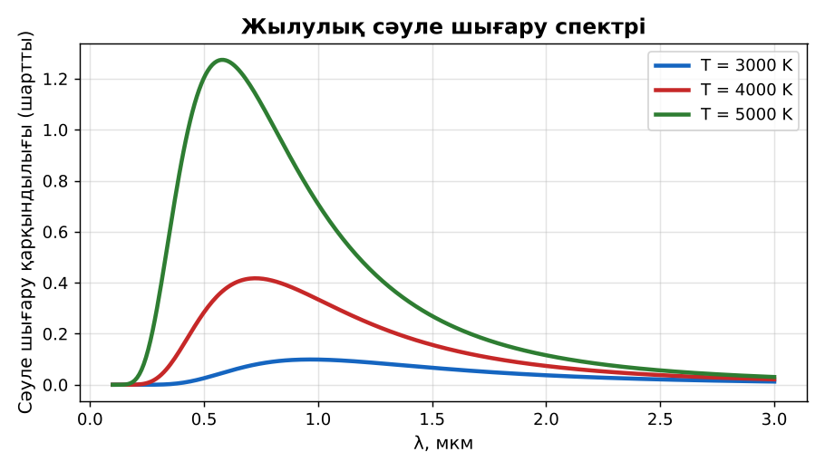  1-сурет. Жылулық сәулелену спектрі  Үлгі есеп / мысал. Өмір және Ғалам  1) Дрейк теңдеуі өркениеттер санын бағалайды.  Жауабы: Пікірталас. | Топтарға бөлініп, деңгейіне сай жұмыс істейді. | Дескриптор:  - микротолқынды фондық (реликт) сәулелену туралы ақпаратты түсіндіреді;  - топта/жұпта белсенді жұмыс істейді.  2 балл | Физика 11-сынып оқулығы  Слайд
Сабақтың ортасы  6 минут  Бекіту. «Қателер аңшысы» | «Қателер аңшысы». Тақтада шешімі қате берілген есеп тұр, жұптар қатені тауып, дұрыс шешімін жазады. | Тапсырманы орындайды. | Дескриптор: шешімді дұрыс рәсімдейді.  1 балл | Карточка
Сабақтың ортасы  1 минут  Сергіту сәті | «Векторлар». Мұғалім бағыт айтады (жоғары, оңға, солға, төмен), оқушылар қолымен вектор бағытын көрсетеді. | Қимылмен орындайды. | Бағаланбайды: белсенділік пен көңіл-күй бақыланады | Тақтадағы нұсқаулық  Музыка (қалауынша)
Сабақтың ортасы  9 минут  Деңгейлік тапсырмалар (жеке жұмыс) | Оқушы деңгейін өзі таңдайды; А деңгейін орындаған оқушы В деңгейіне өтеді (тапсырмалар Қосымша 1-де).  А деңгейі (білу, қолдану):  Реликт сәуле дегеніміз не?  В деңгейі (талдау):  T = 2,725 K реликт сәуленің λ_max-ын Вин заңымен тап.  ЕББҚ оқушыларына: ірі шрифтті (16–18) карточкалар, формулалар жадынамасы; терминдер сөздігі (қазақша – орысша) және сызбалар. | Деңгейін таңдап, жеке орындайды.  Жауап кілтімен өзін-өзі тексереді. | Дескриптор:  А: реликт сәулені Үлкен жарылыс теориясының дәлелі ретінде қолданады – 2 балл  В: Вин заңы арқылы реликт сәуленің температурасын/λ-сын есептейді – 3 балл | Деңгейлік карточкалар  Жауап кілті
Сабақтың соңы  6 минут  Бекіту, рефлексия, үй тапсырмасы | Бекіту: Plickers викторинасы (мұғалім алдын ала дайындайды). Сұрақтар:  - Реликт сәуле температурасы? (2,7 K)  - Кім ашты? (Пензиас, Уилсон)  - Қай диапазон? (микротолқын)  Plickers: https://www.plickers.com/  Рефлексия «Смайликтер»: үш түрлі смайлик арқылы сабақты түсіну деңгейін белгілейді.  Үй тапсырмасы (таңдау бойынша):  - А: §53; 2 есеп.  - В: Космология формулалары картасы. | Викторинаға жауап береді.  Балын қосып, өзін-өзі бағалайды.  Рефлексия жасайды. | Дескриптор: викторина сұрақтарының 80%-ына дұрыс жауап береді – 1 балл  Шкала: 90–100% «өте жақсы», 70–89% «жақсы», 50–69% «қанағаттанарлық» | Plickers (QR)  Kundelik.kz
Мұғалімге ескерту: оқушылар жиі жіберетін қателер
- Өмір тек Жерде – дәлелденген. → Ашық сұрақ.
Өмірмен байланыс
SETI жобасы радиосигнал іздейді; Марстағы Perseverance.
Тапсырмалардың жауап кілті
Тапсырма | Жауабы
А | Ерте Әлемнің ұлғаюмен суыған жылулық сәулеленуі.
В | λ_max ≈ 1,06 мм.
Қосымша 1 | Ғалам бақылаушыға сай.
Қосымша 2 | Европа, Энцелад.
Үлгі есеп | Пікірталас.

Қосымша 1. Оқушыға арналған тапсырмалар парағы (басып шығаруға)
Аты-жөні: …………………………………… Сынып: ………… Күні: ……………

А деңгейі
Реликт сәуле дегеніміз не?
____________________________________________________________________________________________
____________________________________________________________________________________________

В деңгейі
T = 2,725 K реликт сәуленің λ_max-ын Вин заңымен тап.
____________________________________________________________________________________________
____________________________________________________________________________________________
____________________________________________________________________________________________

Қосымша тапсырмалар
1) Антропты принцип.
____________________________________________________________________________________________
2) Өмір іздейтін 2 нысан.
____________________________________________________________________________________________
Қосымша 3. Тірек-конспект (бос орындарды сабақ барысында толтыр)
Тақырып: Галактикаларға дейінгі қашықтықты анықтау. Әлемнің ұлғаюы

• Реликт сәуле – Әлем 380 мың жас кезінде заттан бөлінген жарық, ұлғаю салдарынан микротолқынға ығысқан.
• Спектрі – T = 2,725 K абсолют қара дене; λ_max ≈ 1 мм.
• Барлық бағытта бірдей (анизотропиясы ~10⁻⁵) – галактикалардың «тұқымы».

Есімде қалған формула / ереже: ____________________________________________________________
____________________________________________________________________________________________
Қосымша 2. Бағалау парағы (әр оқушыға)
Кезең | Дескриптор | Балл | Менің балым
Терең түсіндіру. Күрделі тұстар | Дескриптор: - микротолқынды фондық (реликт) сәулелену туралы ақпаратты түсіндіреді; - топта/жұпта белсенді жұмыс істейді. | 2
Бекіту. «Қателер аңшысы» | Дескриптор: шешімді дұрыс рәсімдейді. | 1
Деңгейлік тапсырмалар (жеке жұмыс) | Дескриптор: А: реликт сәулені Үлкен жарылыс теориясының дәлелі ретінде қолданады – 2 балл В: Вин заңы арқылы реликт сәуленің температурасын/λ-сын есептейді – 3 | 5
Бекіту, рефлексия, үй тапсырмасы | Дескриптор: викторина сұрақтарының 80%-ына дұрыс жауап береді – 1 балл Шкала: 90–100% «өте жақсы», 70–89% «жақсы», 50–69% «қанағаттанарлық» | 1
Барлығы | 8–9 «өте жақсы», 6–7 «жақсы», 4–5 «қанағаттанарлық» | 9

Қосымша 4. Көрнекілік (интерактивті тақтаға немесе басып шығаруға)
1-сурет. Жылулық сәулелену спектрі

Суретпен жұмыс (сұрақтар): 1) Суретте қандай құбылыс/құрылғы бейнеленген? 2) Қандай физикалық шамалар көрсетілген және олар қалай байланысқан? 3) Суретке сүйеніп, өмірден бір мысал келтір.
Сандық ресурстар (QR-кодтар)
Plickers – викторина  https://www.plickers.com/   | Bilimland – видеосабақ  https://bilimland.kz/   | OPIQ – цифрлық оқулық  https://www.opiq.kz/  

